110753201 資科碩一 曹昱維

- 請以圖一為例，說明 Binary Search Tree 如何先後 Delete 20, 6, 15，請敘述過程。
  - 刪除 20
    - 透過binary search 找到20
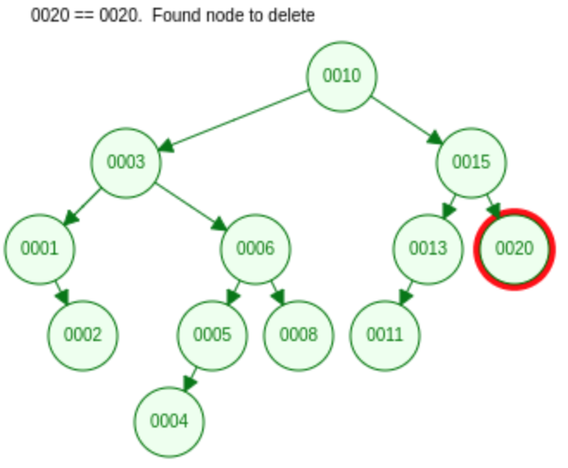
    - 因為20是leaf node，所以直接刪除即可
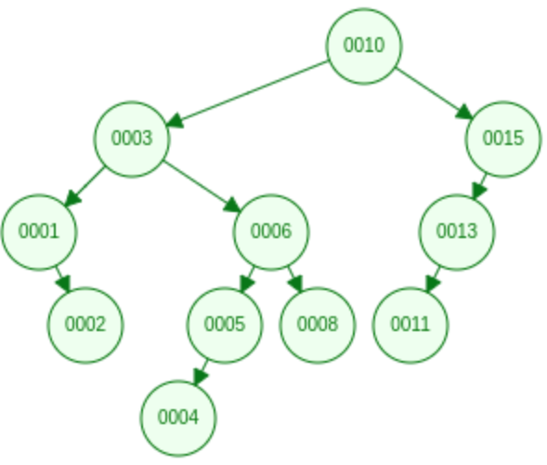

  - 接著刪除6
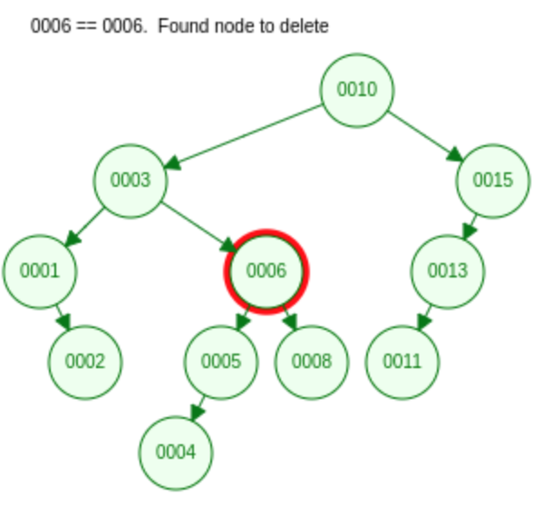
    - 透過binary search 找到6
    - 因為6有兩個children，可以使用左子樹的最大節點或者右子樹的最小節點來取代
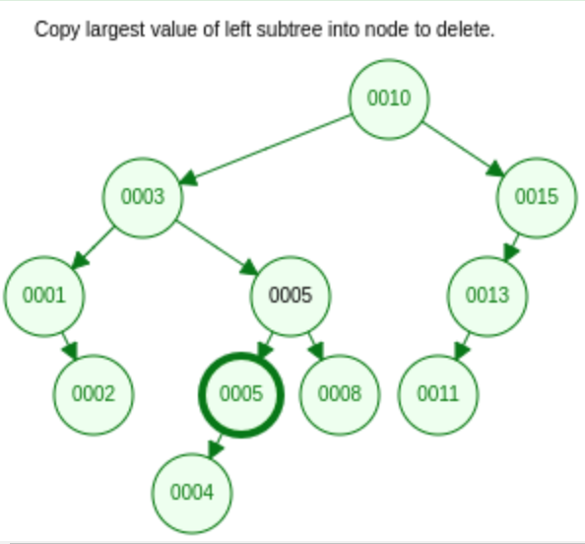
    - 取代完之後，重新連接
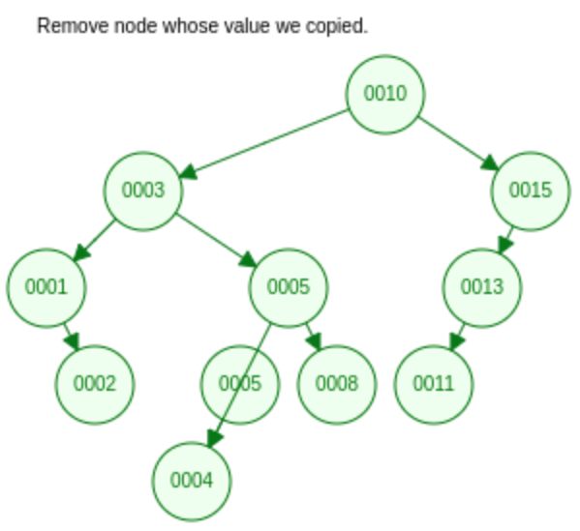
    - 刪除多餘資料
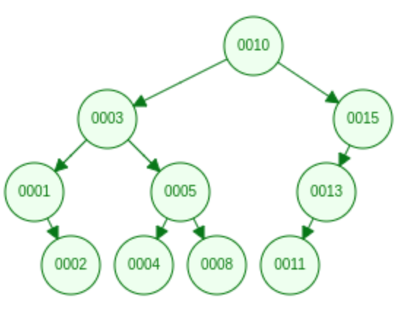

  - 接著刪除15
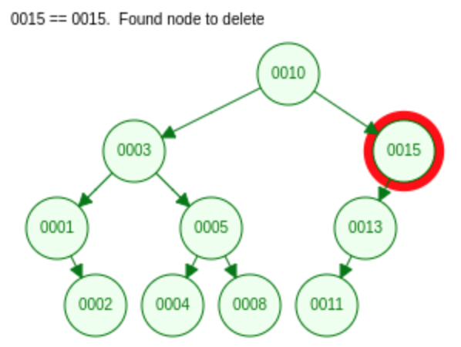
    - 透過binary search 找到15
    - 因為15 只有一個children，所以調整children 的parent，然後刪除15即可
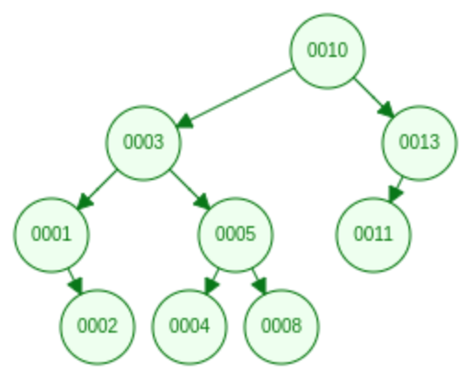

- 請以圖一為例，說明 AVL Tree 如何先後 Delete 20, 6, 15 (包括必要時 Rebalance 的過程)，請敘述過程
  - 刪除20
    - 透過binary search 找到20，因為20是leaf node，所以直接刪除即可
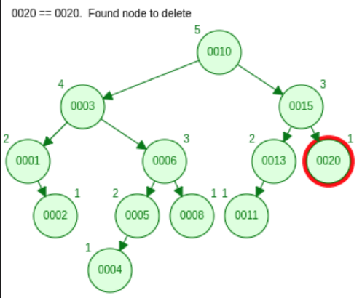
    - 將20刪除之後，15的balance factor ＝2，以及13的balance factor ＝1，所以要對15與13執行LL rotation
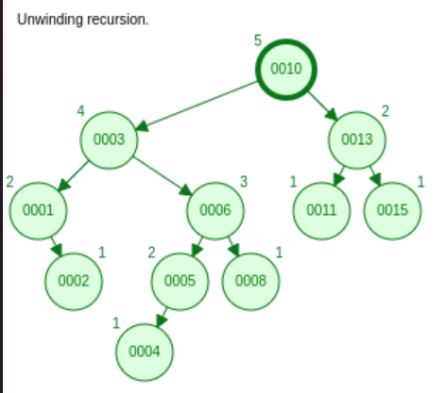

    - 對15及13執行LL rotation 之後，10的balance factor ＝2，以及3的balance factor ＝-1，所以要對10與3執行LR rotation
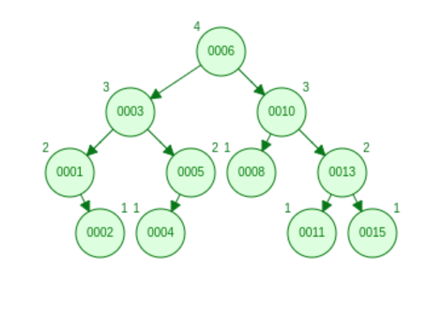
  - 接著刪除6
    - 透過binary search 找到6
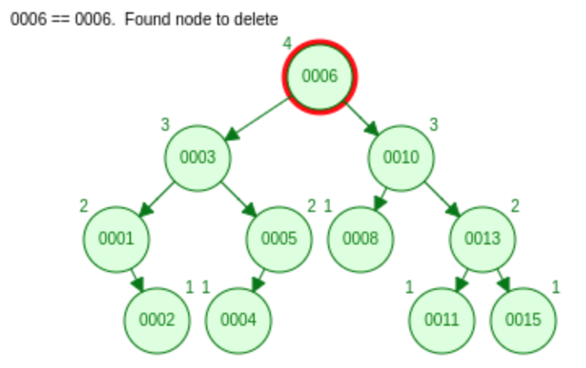

    - 由於6有兩個children，所以可以使用左子樹的最大節點或者右子樹的最小節點來取代 ，取代完之後，重新連接，並刪除多餘資料
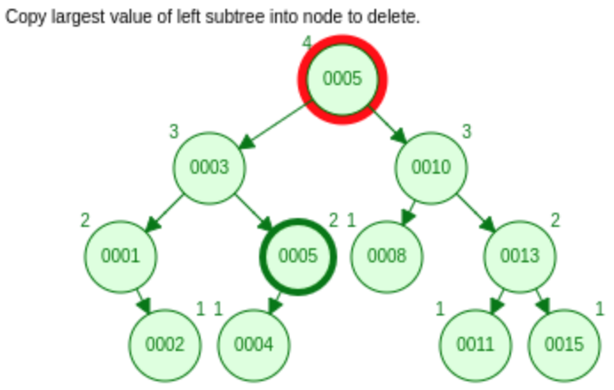
    - 檢查5與3的balance factor ，確認不需要rebalance
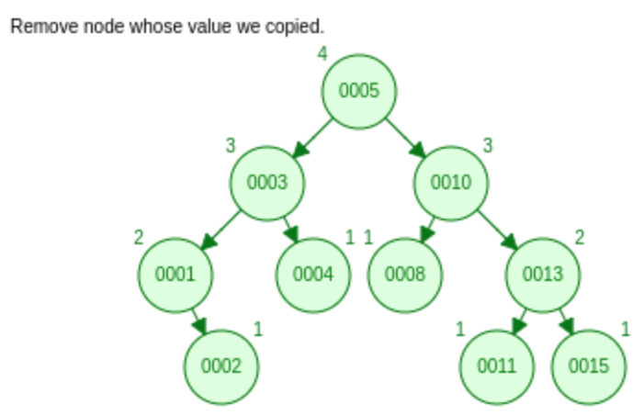

  - 接著刪除15
    - 透過binary search 找到15,因為15是leaf node，所以直接刪除即可
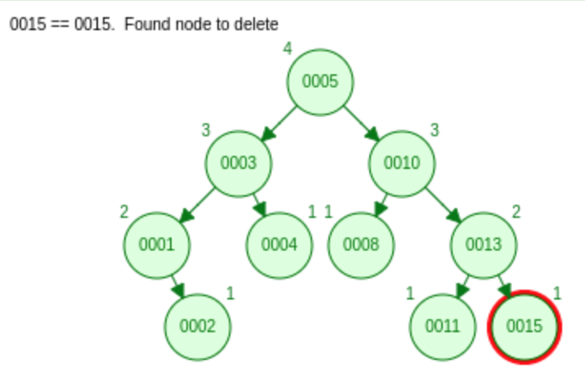
    - 將15刪除之後，10的balance factor ＝1，以及13的balance factor ＝1，不需要rebalance
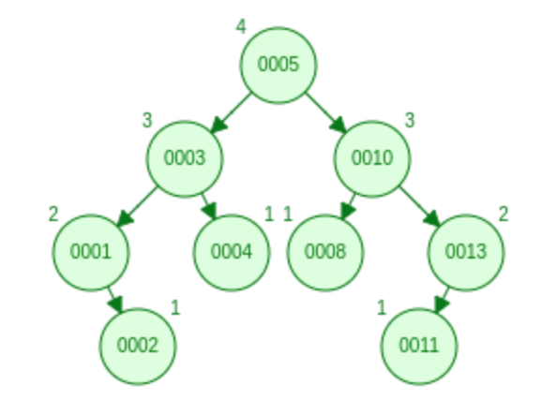

- 寫出 AVL Tree 的演算法 (參考投影片Binary Search Tree Deletion 及 AVL Tree Insertion 演 算 法 的 寫 法 )。
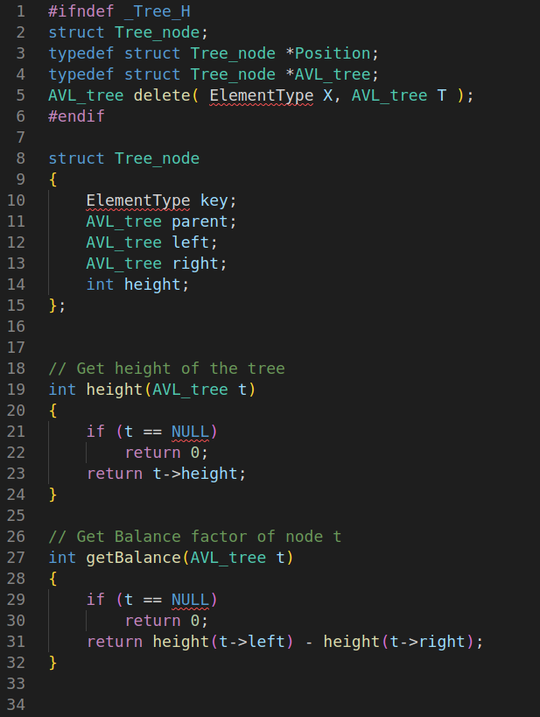

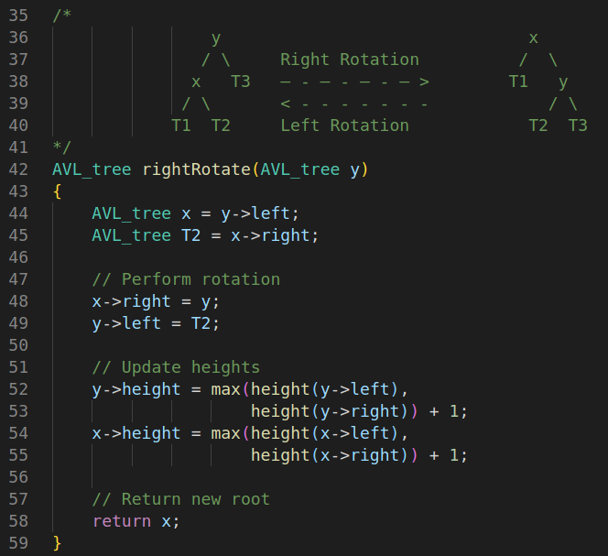
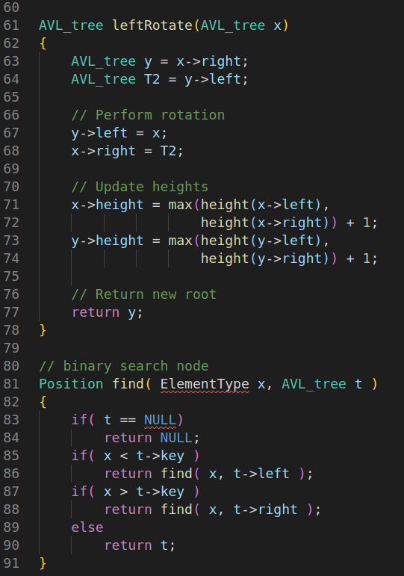

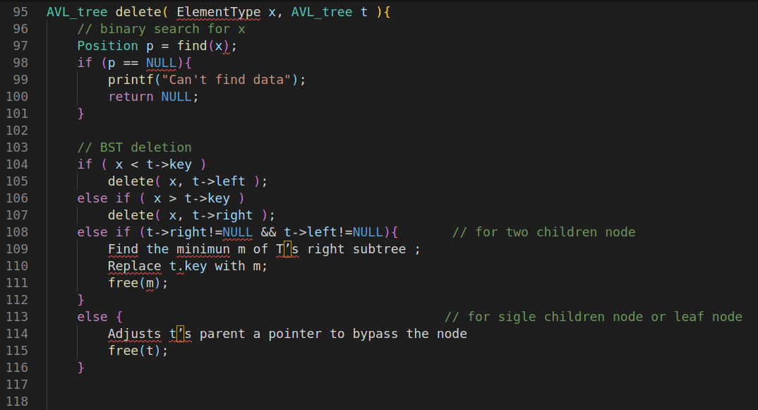
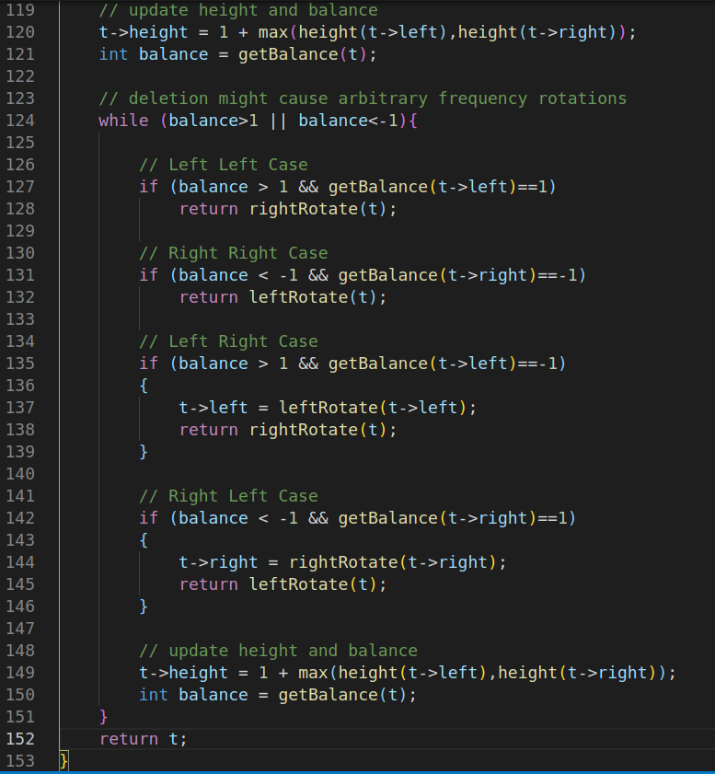
- 為 什 麼 AVL Tree Deletion 的Rebalance 與 Insertion 有差異？
  - Deletion 需要另外考量刪除的節點是在樹上的那一個位置，而Insertion時資料都是在葉節點上
  - Deletion 有可能造成不固定次數的rotation，而Insertion時最多只需要兩次rotation

